A 324/2020. (VII.1.) Korm. rendeletben foglaltak alapján

Javaslat a
„Tóth Sándor helytörténész munkássága”

települési/tájegységi/ágazati értéktárba történő felvételéhez

Készítette:
Süveges-Holczmann Andrea | (név)
Süveges-Holczmann Andrea | (aláírás)
Szabadszállás, 2021. június 1. | (település, dátum)

P.H.

I. A JAVASLATTEVŐ ADATAI

1. A javaslatot benyújtó (személy/intézmény/szervezet/vállalkozás) neve:
Szabadszállási Település Értéktár Bizottság

2. A javaslatot benyújtó személy vagy kapcsolattartó személy adatai:

Név: Süveges-Holczmann Andrea
Levelezési cím: 6080, Szabadszállás, Orgona utca 10.
Telefonszám: 06-30-870-7477
E-mail cím: suvegeshandrea@gmail.com

II. A NEMZETI ÉRTÉK ADATAI

- A nemzeti érték megnevezése
Tóth Sándor helytörténész munkássága

- A nemzeti érték szakterületenkénti kategóriák szerinti besorolása
□ agrár- és élelmiszergazdaság | □ egészség és életmód | □ épített környezet
□ ipari és műszaki megoldások | X kulturális örökség | □ sport
□ természeti környezet | □ turizmus
a szakterületi besorolás indokolása:
Tóth Sándor helytörténészként munkássága Szabadszállás településtörténetének, jeles személyiségei emlékezetének fennmaradására irányult. Könyvei, írásai, munkássága tárgyi emlékei jelentősen hozzájárulnak Szabadszállás történetének, kulturális értékeinek megismeréséhez, szellemisége – művei nyomán – kulturális örökséget képvisel a település és lakossága életében.
- A nemzeti érték a magyarországi együtt élő népekhez, az államalkotó tényezőként elismert nemzetiségekhez kapcsolódó érték:
□ igen, amely nemzetiség:
X nem

- A nemzeti érték fellelhetőségének helye:
Munkássága könyveiben írásaiban és a Helytörténeti Gyűjtemény együttesében megtalálhatók.
Szabadszállás ÁMK Könyvtár, 6080 Szabadszállás, Kossuth Lajos utca 2.
Szabadszállás ÁMK Helytörténeti Gyűjtemény, 6080 Szabadszállás, Kálvin tér

- Az értéktár megnevezése, amelybe a nemzeti érték felvételét kezdeményezik:

X települési | □ tájegységi | □ ágazati
amely értéktár neve: Szabadszállás Települési Értéktár

- A nemzeti érték rövid, szöveges bemutatása, egyedi jellemzőinek és történetének leírása a megjelölt szakterületi kategória indokolása (amennyiben nemzetiséghez kapcsolódó érték, a nemzetiségi vonatkozások, a nemzetiséghez való kötődés bemutatása):

Tóth Sándor élete nagy részét a település múltjának kutatásával, és annak minél szélesebb körben való megismertetésével töltötte.
1924. november 15-én született Szabadszálláson. Közigazgatási pályára készült, 1945. októberétől kezdve jegyzőgyakornok lett a településen. Ekkor kapott megbízást a levéltár rendbetételére, mivel a II. világháború alatt a község levéltárát teljesen feldúlták.
Rendezgetés közben érdekes adatokra bukkant Petőfi szüleinek 23 évi szabadszállási tartózkodásával kapcsolatban, melyek egy része az eddigi Petőfi-életrajzokban ismeretlenek voltak. Ekkor kezdett foglalkozni helytörténeti kutatással és nagy érdeklődéssel fordult a település múltja felé.
Közigazgatási pályafutása hamarosan véget ért, 1954-ben könyvelő lett. ’56-os szerepvállalása miatt csak 1959-ben vállalhatott újra irodai munkát. 1962-től lett a Helyi Aranyhomok Mg. Tsz. alkalmazottja, mint könyvelő, majd 1970-től a borászat üzemág vezetője, egészen nyugdíjazásig.
Tóth Sándor - munka mellett - szabadidejének nagy részét a helytörténeti kutatásra fordította, nyugdíjazása után pedig szinte minden percét ennek szentelte. Sorra jelentek meg írásai, könyvei, publikációi.
Munkájáért számtalan kitüntetést kapott. Egyebek mellett az Országos Honismereti Szövetség Honismereti Munkáért Emlékéremét, a Bács-Kiskun Megyei Honismereti Egyesület oklevelét. A település képviselő-testülete 2000-ben Szabadszállás Város Díszpolgára címmel ismerte el munkásságát.
Tóth Sándor nevéhez fűződik a Petőfi-kultusz ápolása, a Petőfi emlékmű, Prielle Kornélia síremléke, a II. Világháború szabadszállási áldozatainak emlékműve, valamint az 1956-os forradalom szabadszállási áldozatainak emléktábla állításának megszervezése.
A kutatási közül a legkiemelkedőbb a Petrovics-család Szabadszálláson eltöltött több mint két évtizedének és Petőfi Sándor városunkhoz való kötődéseinek bemutatása. Mindvégig kitartott amellett, hogy nemzetünk nagy költője Szabadszálláson látta meg a napvilágot, meggyőződését pedig hiteles dokumentumokkal támasztotta alá.
Írói munkásságát 10 helytörténeti jellegű kötet jelzi, melyeknek egyedüli szerzője volt. Könyvei több kiadást is megéltek. Ezen irományokban többek közt bemutatta a Szabadszálláson nagy károkat okozó dunai árvizeket, az 1848-49-es forradalom és szabadságharc ide köthető momentumait, a II. világháborúban elszenvedett veszteségeket és a település életképeit ábrázoló fotókat és képeslapokat. 2001-ben jelent meg a „Szabadszállás múltjából” című műve, amely Szabadszállás átfogó története. Számos kisebb-nagyobb ideiglenes kiállításáát követően, 2007-ben nyílt meg a Helytörténeti Gyűjtemény, melynek anyaga Tóth Sándor áldozatos munkáját dicséri.

- Indoklás az értéktárba felvétel mellett:

Nagy mennyiségű írásos dokumentum és számos kiadott kötet őrzi munkásságát. Legnagyobb célja Petőfi Sándor Szabadszállás-i születési helyének bizonyítása volt.
Kutatási során tucatnyi fontos és felbecsülhetetlen értékű információ és tárgy került elő Szabadszállásról.
Nevéhez fűződik a Helytörténeti Gyűjtemény létrehozása is.
Munkája során számos olyan egyedi dokumentum került felfedésre, amelyek hozzájárulnak a település múltjának mind teljesebb megismeréséhez, s közzé tételükkel a levéltár porából a település kulturális értékeivé lettek.

- A nemzeti értékkel kapcsolatos információt megjelenítő források listája (bibliográfia, honlapok, multimédiás források)

- Tóth Sándor Helytörténeti Gyűjtemény
https://www.bacskiskun.hu/latnivalok/toth-sandor-helytorteneti-gyujtemeny
http://www.szabadszallasiamk.hu/index.php/helytorteneti-gyujtemeny

- Helytörténeti kutatójukra emlékeztek a szabadszállásiak
https://www.baon.hu/kozelet/helyi-kozelet/helytorteneti-kutatojukra-emlekeztek-a-szabadszallasiak-2304342/

- A nemzeti érték hivatalos weboldalának címe:

www.szabadszallas.hu/ertektar

III. MELLÉKLETEK

- Az értéktárba felvételre javasolt nemzeti érték fényképe vagy audiovizuális-dokumentációja

Tóth Sándor néhány könyvének borítómásolata:

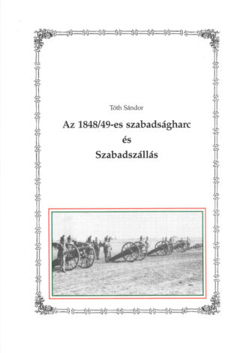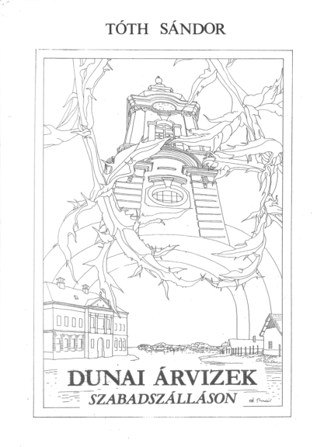

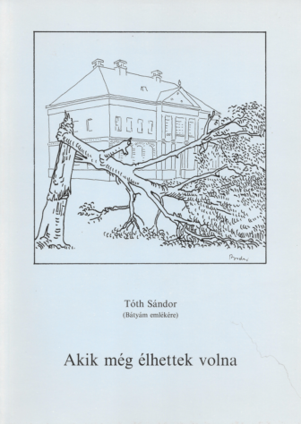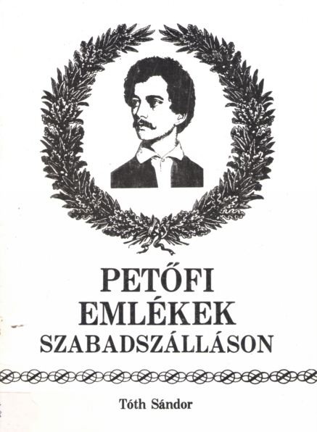

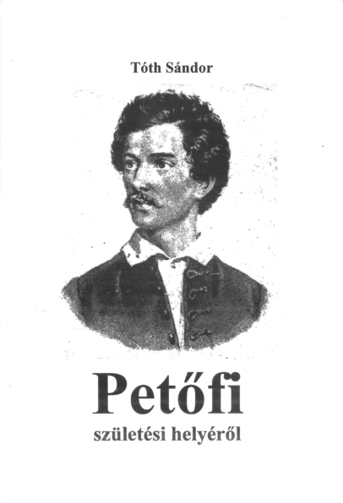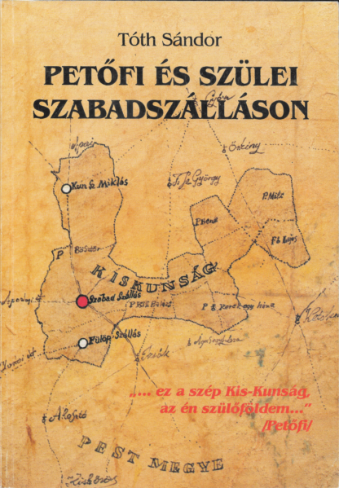

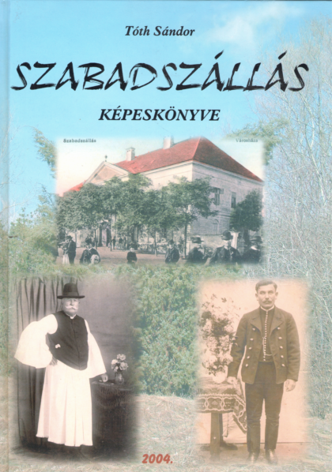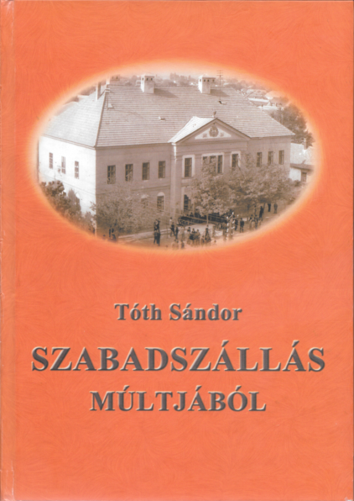

- A Htv. 1. § (1) bekezdés m) pontjának való megfelelést valószínűsítő dokumentumok, támogató és ajánló levelek

Álljon itt az igazoláshoz a műveihez írt előszavak egy része:

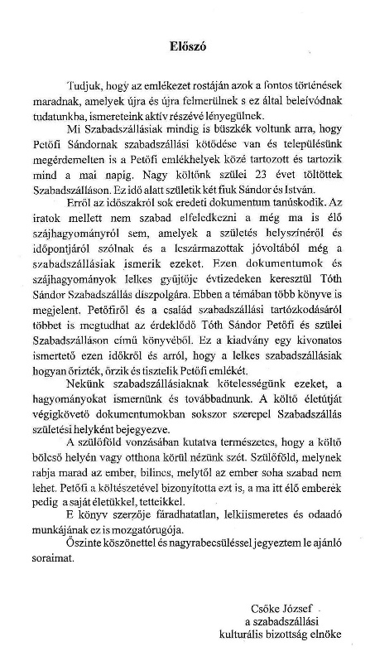

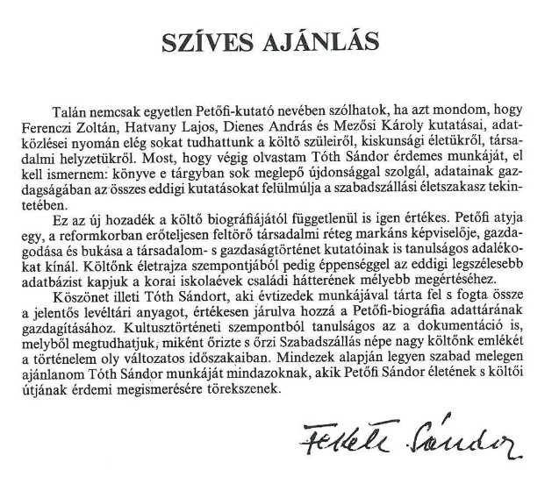

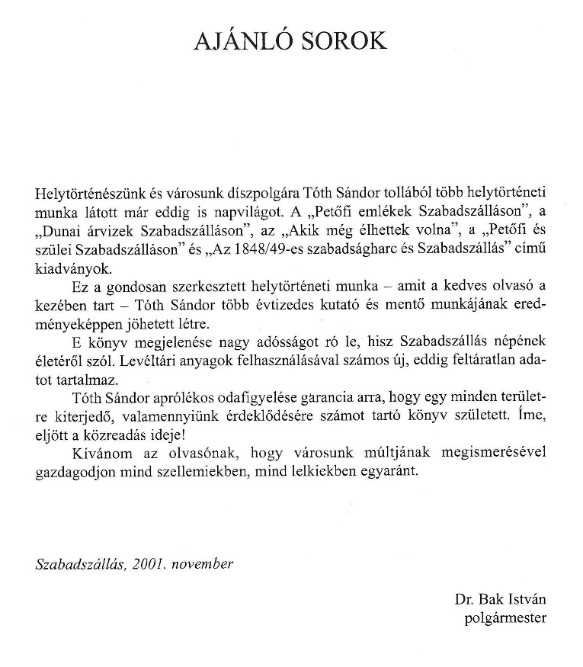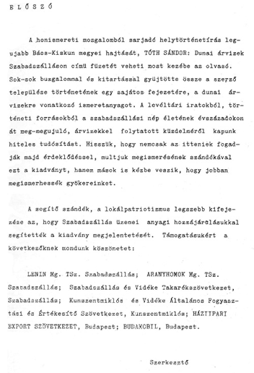

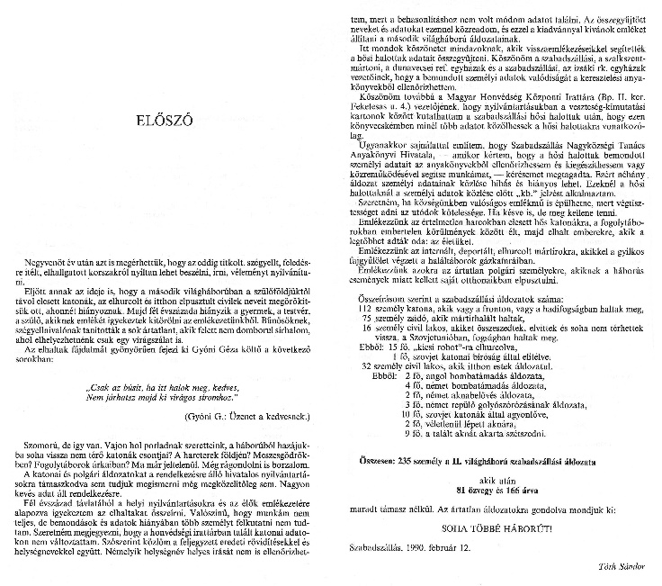

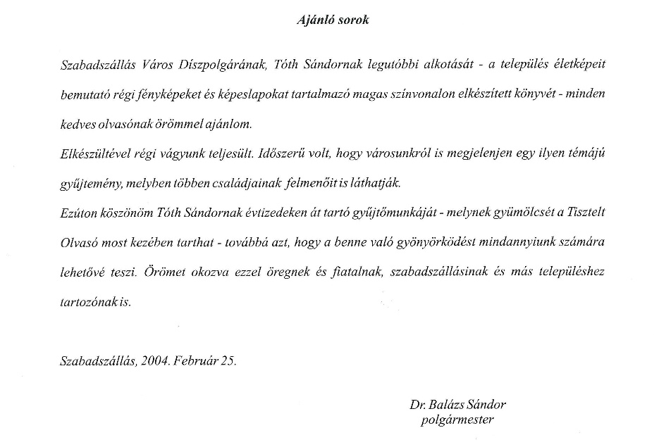

- A javaslatban megadott adatok kezelésére, illetve a benyújtott teljes dokumentáció, - ideértve a csatolt dokumentumok, saját készítésű fényképek és filmek felhasználására is - vonatkozó hozzájáruló nyilatkozat

HOZZÁJÁRULÓ NYILATKOZAT SZEMÉLYES ADATOK KEZELÉSÉHEZ
Alulírott Süveges-Holczmann Andrea, mint a nemzeti érték Szabadszállás Települési Értéktárba történő felvételét kezdeményező javaslattevő, hozzájárulok a formanyomtatványban megadott személyes adataim (név, cím, telefonszám, e-mail cím) Szabadszállás Város Önkormányzata és a Szabadszállás Települési Értéktár Bizottság, mint adatkezelők, általi automatikus feldolgozásához, tárolásához és felhasználásához.
Az általam készített szekennelt borítóképek, előszó másolatok Tóth Sándor műveiről készültek, a Szabadszállás Települési Értéktárba történő felvételre irányuló javaslathoz történő felhasználásra, a nemzeti érték nyilvántartása, dokumentálása és népszerűsítése érdekében.
Szabadszállás, 2021. június 01.
Süveges-Holczmann Andrea
________________________
a dokumentáció készítője

4. A nem saját készítésű dokumentumok szerepeltetése esetén az adott dokumentum tulajdonosának hozzájáruló nyilatkozata a szabad felhasználásról
nemleges

Kérjük, adja meg a nemzeti érték pontos megnevezését.
Kérjük, húzza alá a megfelelőt.
Egy szakterületenkénti kategória megjelölése lehetséges.
Kérjük, jelölje és nevezze meg, amennyiben magyarországi együtt élő népekhez, az államalkotó tényezőként elismert nemzetiségekhez kapcsolódó az érték.

